Copier un événement existant

Allez dans Calendarize it/ Evénements:

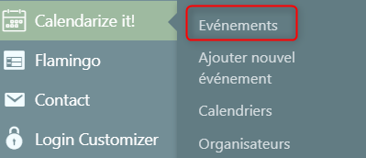

Choisissez l'événement que vous souhaitez copier et cliquez sur Cloner :

Un nouvel événement commençant par copy_ est ajouté au début de votre liste :

Cliquez sur Modifier :

Dans le titre, supprimez le mot "copie" :



Dans le calendrier, cliquez sur le premier événement. REMARQUE : La date de début ne pouvant être postérieure à la date de fin, vous devez d'abord adapter la date de fin ! Il s'agit de la date et de la durée de fin de votre première leçon :

Ajustez ensuite la date et l'heure de début de votre premier cours :

Saisissez la répétition (chaque semaine, chaque mois,...) et la date de fin de votre dernier cours de l'année scolaire suivante :

Cliquez sur Valider pour sauvegarder le tout.

N'oubliez pas de cliquer sur Mettrre à jour (défilement vers le haut) pour que tout soit visible sur le site web.

Bonne chance et amusez-vous bien en dansant !